**Урок русского языка в 6 классе**

**Повторение по теме "Лексика. Фразеология"**

**(урок-игра "Знаете ли вы?")**

**Цели урока:**

1. Закрепить понятие о лексикологии и фразеологии как разделах русского языка.
2. Формировать умение различать слова русского языка по сфере употребления.
3. Учить определять лексическое значение фразеологизмов.
4. Закрепить понятие о фразеологизмах, их роли в обогащении языка.
5. Прививать интерес к изучению русского языка.
6. Развивать умение работать в группах.
7. Формировать умение применять на практике полученные знания.
8. Развивать познавательные процессы (память, воображение, мышление, внимание, речь).

**Тип урока:** обобщение пройденного материала.

**Вид урока:** урок-игра.

**Технология:** на диалоговой и игровой основе.

**Оборудование:**

1. высказывания о русском языке;  
2. жетоны;

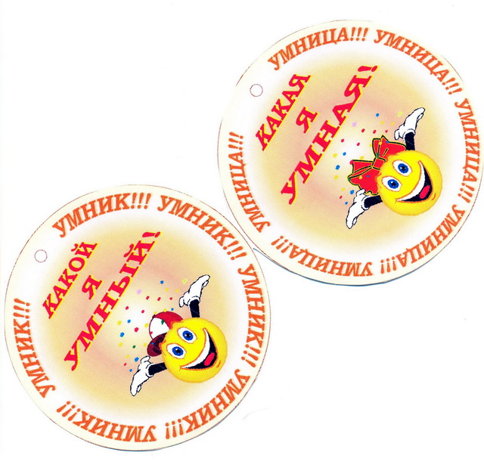

3. кроссворды;  
4. карточки с фразеологическими оборотами;  
5. изображения животных (черепаха, заяц, слон, медведь);  
6. картинки, иллюстрирующие фразеологические обороты;  
ребусы;  
7. дипломы, грамоты.

**План урока с указанием временных параметров:**

1. Оргмомент – 5 мин.
2. Словарная работа – 5 мин.
3. Повторение и обобщение пройденного по теме – 50 мин.:
   * замени буквы цифрами, составь из цифр слова;
   * 2-4 – вопросы по теории лексикологии;
   * диалектные слова;
   * профессионализмы;
   * заимствованные слова;
   * 8-9 – устаревшие слова;
   * работа со словарями;
   * лексическое значение слова;
   * синонимия иноязычных и русских слов;
   * 13-18 – фразеологические обороты;
4. Закрепление. Конкурс «Лицедеи» – 15 мин.
5. Диагностика по материалу в виде разгадывания кроссворда – 10 мин.
6. Подведение итогов урока – 5 мин.

**Прогнозируемые результаты:**

1. Возможность учащихся проявить свои знания.
2. Развитие устной речи учащихся.
3. Интерес к изучению русского языка.
4. Желание самостоятельно заниматься языком.
5. Доброжелательное отношение друг к другу при совместной работе.

**Ход урока**

**I. Организационный момент.**

Сообщение целей и задач урока.

**II. Словарно-орфографическая работа.**

*Лексикология, профессионализмы, диалект, жаргонизмы, фразеологический оборот, неологизмы*.



**III. Повторение ранее изученного. Игра «Знаете ли вы?»**

* Играют 2 команды (класс предварительно разделен); названия команд «Неологята» и «Лексиконики» записываются на доске (названия соответствуют теме урока).
* Вопросы задаются двум командам сразу: кто быстрее ответит (на столе у каждой команды лежат сигнальные карточки).
* За каждый правильный ответ команда получает 1 балл, а ученик, давший этот ответ, – жетон.
* В конце игры подсчитываются баллы команд и жетоны у учащихся.
* Все учащиеся получают оценки в журнале.
* Победившая команда и лучший знаток лексики и фразеологии награждаются дипломами и грамотами.

**Задание 1**

**Замени буквы цифрами:**

а – 1, б – 2, в – 3, г – 4, д – 5, е – 6, е – 7, ж – 8, з – 9, и – 10, й – 11, к – 12, л – 13, м – 14, н – 15, о – 16, п – 17, р – 18, с – 19, т – 20, у – 21, ф – 22, х – 23, ц – 24, ч – 25, ш – 26, щ – 27, ь – 28, ы – 29, ъ – 30, э – 31, ю – 32, я – 33.

**Составь слова из цифр:**

|  |  |  |  |  |  |  |  |  |  |  |  |
| --- | --- | --- | --- | --- | --- | --- | --- | --- | --- | --- | --- |
| 13, | 6, | 12, | 19, | 10, | 12, | 16, | 13, | 16, | 4, | 10, | 33. |
| л | е | к | с | и | к | о | л | о | г | и | я |

**Задание 2.** Что такое лексикология? (*Раздел науки о языке, в котором изучается слово как основная единица языка и его словарный состав*.)

**Задание 3.** Что такое лексикон? (*Словарный запас одного человека*.)

**Задание 4.** Что такое диалект? (*Говор*.)

**Задание 5.** Мы говорим «валенки», а на севере говорят... (*Пимы*.)

**Задание 6.** Я зачитываю слова, относящиеся к профессии художника, а вы укажите лишнее: *палитра, акварель, мольберт,* **негатив***, гуашь*.

**Задание 7.** Назовите слова с корнем -аква- (*вода*). Что они обозначают?

*Акваланг, аквариум, акварель, аквамарин* и т.д.

**Задание 8.** «Четвертый лишний». Найдите устаревшее слово.

* *кеды, босоножки,* **ботфорты***, кроссовки*;
* *пальто, плащ, шуба,* **кафтан**.

**Задание 9.** Замените устаревшие слова синонимами:

*брадобрей – парикмахер; очи – глаза; десница – рука; ланиты – щеки; выя – шея; чело – лоб; рамена – плечи; баталия – битва; уста – губы; глаголет – говорит; перст – палец*.

**Задание 10.** Кто быстрее? В толковом словаре учебника найдите:

1. одно заимствованное слово;
2. одно устаревшее слово.

**Задание 11.** Определите слово по его лексическому значению:

* Цвет фиалки и сирени. (*Лиловый.*)
* Заранее намеченный путь следования. (*Маршрут.*)
* Мысленно представить себе что-либо. (*Вообразить*.)
* Очень большой. (*Огромный, гигантский*.)
* Желтый с красноватым оттенком. (*Оранжевый*.)
* Знаки для обозначения звуков. (*Буквы*.)
* Слова, употребляемые жителями одной местности. (*Диалект*.)

**Задание 12.** Замените иноязычные слова русскими синонимами:

* *алфавит* (азбука)
* *абзац* (красная строка)
* *абсурд* (чепуха)
* *прогресс* (развитие)
* *космос* (Вселенная)
* *мираж* (видения)
* *диалог* (беседа)

**Задание 13.** «Я начну, а ты продолжи»:

* На все руки (*мастер*).
* Смотреть правде (*в лицо*).
* Выносить сор (*из избы*).
* Держать язык (*за зубами*).
* Как корова (*языком слизала*).
* Куда глаза (*глядят*).
* Как ветром (*сдуло*).

**Задание 14.** Подберите фразеологизмы, в которых упоминаются изображения животных. (*Показываются рисунки с изображениями животных*.)

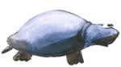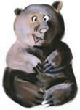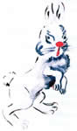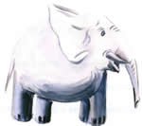

1. Ползет, как черепаха.
2. За двумя зайцами...; Трусливый, как заяц.
3. Топает, как слон.
4. Медведь на ухо наступил; Медвежья услуга.

**Задание 15.** (*Ответить фразеологизмом*.) Как можно:

* Сильно краснеть? (*До корней волос*.)
* Крепко спать? (*Как убитый, без задних ног*.)
* быстро бежать? (*Сломя голову*.)
* Промокнуть? (*До костей*.)
* Хорошо знать? (*Как свои пять пальцев*.)
* Громко кричать? (*Во все горло*.)

**Задание 16.** Вопросы-шутки:

1. *Из каких фразеологизмов можно заключить, что у человека не пара ног, рук, ушей, глаз, а много?*  
   Со всех ног, без задних ног, на все руки, во все глаза, все уши прожужжать.
2. *В каком фразеологизме упоминается таблица умножения?*  
   Как дважды два (знать).
3. *Может ли вопрос заболеть?*  
   Да, во фразеологизме «больной вопрос».
4. *Говорят: «Искать по горячим следам». А может ли след быть холодным?*  
   Да, во фразеологизме «И след простыл».
5. *Может ли горе быть в жидком состоянии?*  
   Да, во фразеологизме «Хлебнуть горя».
6. *Есть ли глаза у правды?*  
   Да, во фразеологизме «Смотреть правде в глаза».
7. *Какое кушанье бывает в голове у некоторых людей?*  
   Каша.
8. *Известно, что собственный локоть укусить невозможно. А какой фразеологизм утверждает обратное? Что он обозначает?*  
   «Кусать локти» (сожалеть о чем-то не сделанном).
9. *Может ли правда иметь неприятный вкус?*  
   Да, «горькая правда».
10. *Какого цвета бывает тоска?*  
    Зеленого; «тоска зеленая».

**Задание 17.** «На загадку дай отгадку».

1. Не цветы, а вянут, не ладоши, а ими хлопают, не белье, а их развешивают. (*Уши*.)
2. Его вешают, задирают и всюду суют. (*Нос*.)
3. Он бывает в голове, его советуют искать в поле, на него бросают слова и деньги, после чего он свистит в кармане. (*Ветер*.)
4. Его рискуешь проглотить, за него тянут, на нем что-то вертится, его держат за зубами. (*Язык*.)
5. Ее толкут в ступе и носят решетом, набирают в рот, а иногда выходят из нее сухими. (*Вода*.)
6. Ее заваривают, а потом расхлебывают, ее просит дырявая обувь. (*Каша*.)

**Задание 18.** Назови фразеологизм, изображенный на картинке.

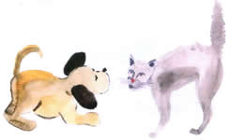

Как кошка с собакой (в постоянной ссоре)

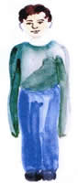

Спустя рукава (небрежно, кое-как)

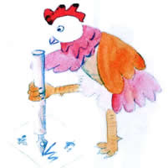

Как курица лапой (небрежный почерк)



Море по колено (ничего не страшно)

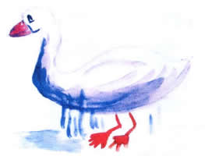

Как с гуся вода (все нипочем, безразлично)

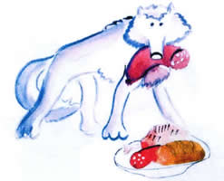

Волчий аппетит (очень сильный аппетит)

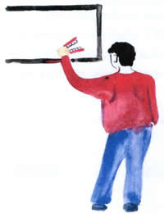

Класть зубы на полку (нуждаться)

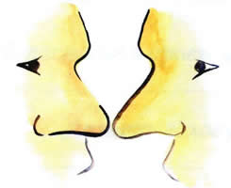

Носом к носу (близко столкнуться)

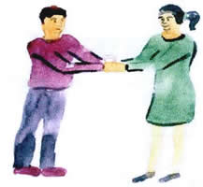

Как пить дать (наверняка)

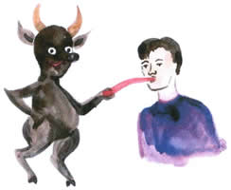

Черт дернул за язык (сожалеть о сказанном)

**IV. Конкурс «Лицедеи»**

По 3 участника от каждой команды вытаскивают по очереди карточки с заданиями-фразеологизмами. Ребята должны при помощи пантомимы изобразить написанное на карточке, а остальные участники – угадать показанный фразеологизм. Задания на карточках:

|  |  |
| --- | --- |
| Стоять на задних лапках. | Не находить места. |
| Прикусить язык. | Намылить шею. |
| Попасть не в бровь, а в глаз. | Зарубить на носу. |
| Ломать голову. | В рот воды набрал. |

**V. Разгадай кроссворд**

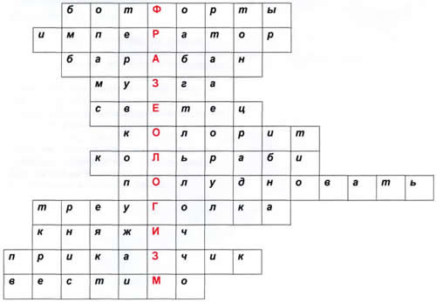

1. Устаревшее слово. Высокие кавалерийские сапоги.
2. Латинское слово. Титул главы монархического государства, лицо, носящее этот титул.
3. Ударный музыкальный инструмент, верх и низ которого обтянуты кожей.
4. Диалектное слово.
5. Яма, наполненная водой.
6. Устаревшее слово. Подставка для лучины (для освещения крестьянской избы).
7. Слово, заимствованное из итальянского языка. Сочетание красок, цветов в картине.
8. Слово, заимствованное из немецкого языка. Разновидность капусты.
9. Диалектное слово. Принятие пищи между обедом и ужином (глагол в неопределенной форме).
10. Устаревшее слово. Форменная шляпа треугольного фасона.
11. Устаревшее слово. Наемный служащий в торговом заведении, продавец.
12. Диалектное слово. Конечно, разумеется.

**VI. Подведение итогов урока. Награждение**

**Заключительное слово учителя:**

Много слов на земле.  
Есть дневные слова, –  
В них весеннего неба сквозит синева.  
Есть слова – словно раны, слова – словно суд, –  
С ними в плен не сдаются и в плен не берут.  
Словом можно убить, словом можно спасти,  
Словом можно полки за собой повести.  
Словом можно продать, и предать, и купить,  
Слово можно в разящий свинец перелить.  
Но слова всем словам в языке у нас есть:  
**Слава, Родина, Верность, Свобода и Честь.**  
Пусть разменной монетой не служат они, –  
Золотым эталоном их в сердце храни!  
И не делай их слугами в мелком быту –  
Береги изначальную их чистоту...

[**Иллюстрации**](http://festival.1september.ru/articles/569900/pril.zip).